Oficio N° 19.357
rrp/com
S.15ª/372ª

VALPARAÍSO, 9 de abril de 2024

Tengo a honra comunicar a US. que la Cámara de Diputados, en sesión del día de hoy, a solicitud de la diputada Yovana Ahumada Palma, acordó remitir a la Comisión de Educación, para su estudio e informe, el proyecto de ley que modifica el Código Penal para sancionar las agresiones a los docentes sufridas en el ejercicio de sus funciones, correspondiente al boletín N° 16.722-07, inicialmente asignado a la Comisión de Constitución, Legislación, Justicia y Reglamento.

Lo que pongo en vuestro conocimiento, por orden del señor Presidente de la Cámara de Diputados, y en virtud del referido acuerdo.

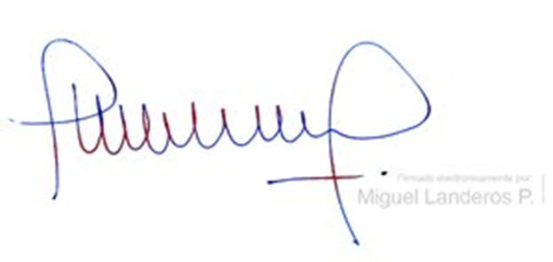Dios guarde a US.

MIGUEL LANDEROS PERKIĆ
Secretario General de la Cámara de Diputados

